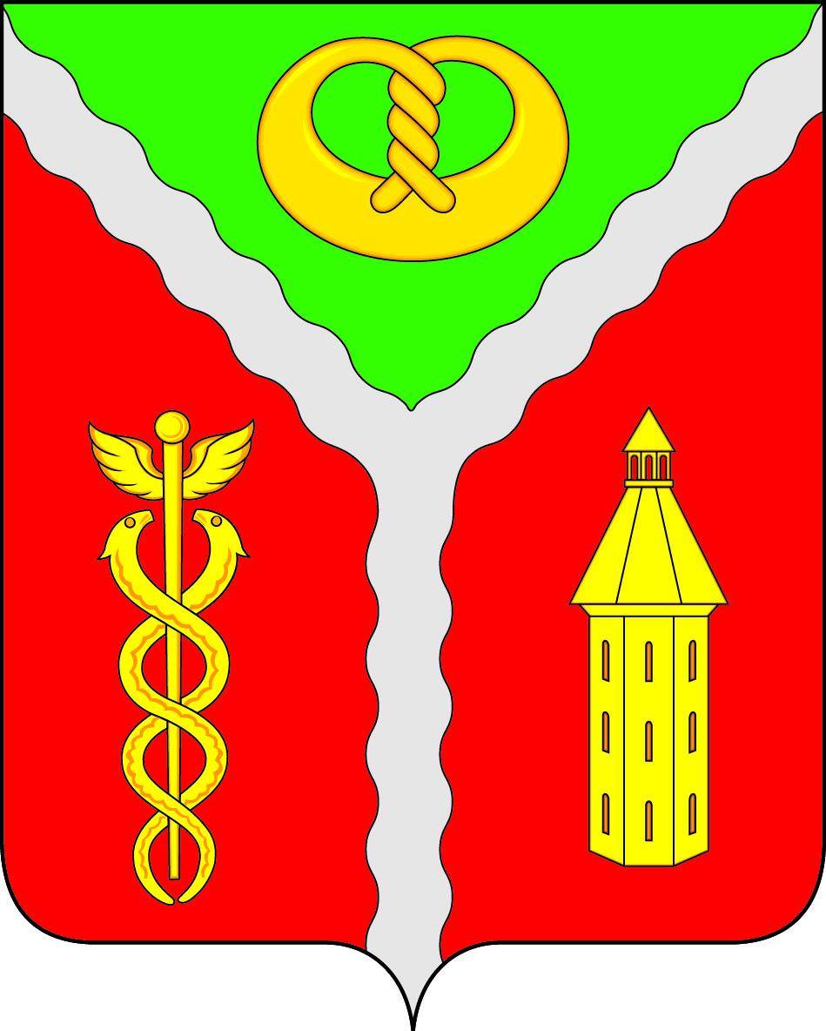

Совет народных депутатов
городского поселения город Калач
Калачеевского муниципального района
Воронежской области

РЕШЕНИЕ

от « 22 » ноября 2018 № 29

О признании утратившим силу решения Совета народных депутатов городского поселения город Калач Калачеевского муниципального района Воронежской области от 01.04.2016 № 165 «О принятии Положения об общественном Совете при главе администрации городского поселения город Калач Калачеевского муниципального района Воронежской области»

В целях приведения в соответствие с действующим законодательством, Совет народных депутатов городского поселения город калач Калачеевского муниципального района Воронежской области

Р Е Ш И Л:

1. Признать утратившим силу решение Совета народных депутатов городского поселения город Калачеевского муниципального района Воронежской области от 01.04.2016 № 165 «О принятии Положения об общественном Совете при главе администрации городского поселения город Калач Калачеевского муниципального района Воронежской области».
2. Опубликовать настоящее решение в Вестнике муниципальных правовых актов городского поселения город Калач Калачеевского муниципального района Воронежской области.
3. Контроль за исполнением настоящего решения оставляю за собой.

Глава городского поселения город Калач
Калачеевского муниципального района
Воронежской области А.А. Трощенко

